Основи здоров’я 5клас
Тема: ТИ – ПАСАЖИР ГРОМАДСЬКОГО ТРАНСПОРТУ

Мета: ознайомити учнів з правилами посадки, висадки і безпечної поведінки в громадському транспорті; надати змогу практикувати навички аналізу і критичного мислення; виховувати толерантне ставлення до оточуючих.

Обладнання і матеріали:
- підручник;
- зошит-практикум;
- довгий шарф, крислатий капелюх, лижі (санчата, велика валіза, рюкзак), взуття на шпильках, поліетиленовий пакет, сумка з довгою ручкою та інші речі, які краще не брати з собою у переповнений транспорт, плакати.

Тип уроку: тренінг
Хід уроку.
І. Актуалізація опорних знань.
Повідомлення теми та завдань уроку.
ІІ. Знайомство. Назвати ім’я і на першу букву придумати слово, яке асоціюється з транспортом.
ІІІ.Виявлення очікувань.
На дошці висить плакат із зображенням автобуса.
Кожному учню роздається силует пасажира і пропонується написати, що він очікує від даного уроку і вивішує на плакат.

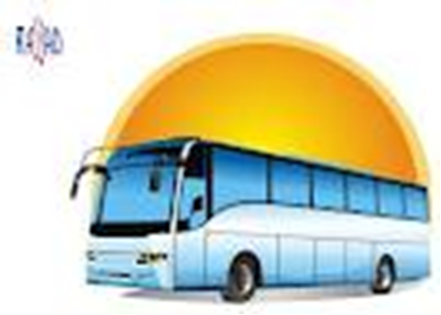

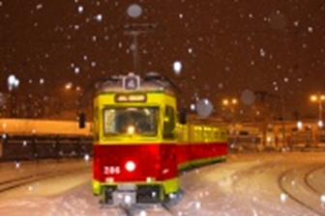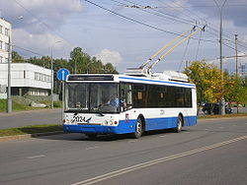

ІV. Правила групи.
На дошці висить плакат « Правила групи»
Нагадуємо і повторюємо правила поведінки на уроці.
V. Основна частина.
  - Вступ .
    - безпечні та небезпечні місця в салоні автобуса (ст. 29 мал.18, підручник)
    - Самоперевірка (завд. «Перевір себе» ст.29)
  - Робота в групах :
- Об’єднання у три групи (тролейбус, автобус, трамвай). Використання зображення цих видів транспорту, розрізані у формі пазлів (пазли – за кількістю учасників).
- Завдання групам: назвати переваги і недоліки певного виду транспорту ( ст.29-30, 32-33, підручник)
- Обговорення і доповнення результатів.
3. Руханка «Буратіно»:
Учні стають у коло, імітують рухи:
Буратіно підтягнувся,
Раз нагнувся, два нагнувся.
Руки в сторону розвів –
Мабуть ключик загубив.
А щоб ключик відшукати,
Треба нам навшпиньки встати.

- «Погоджуюсь – не погоджуюсь» .
- Об’єднання у шість груп
- Кожна група аналізує відповідні твердження (підручник, рубрика «Обговоріть» ст.30)
- Пантоміма .(три групи.)
- Розіграти сценки про небезпеку поїздок у переповненому транспорті, використовуючи запропоновані речі: довгий шарф, крислатий капелюх, лижі (або санчата, велика валіза, рюкзак), взуття на шпильках, сумка з довгою ручкою , використовуючи дані плакати.

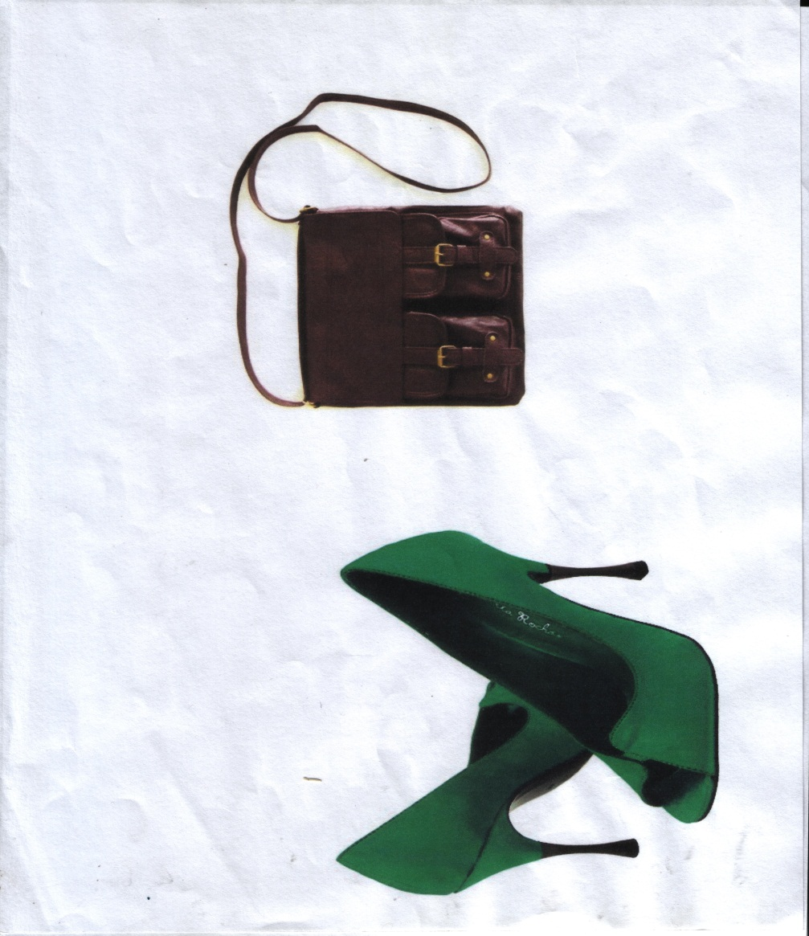

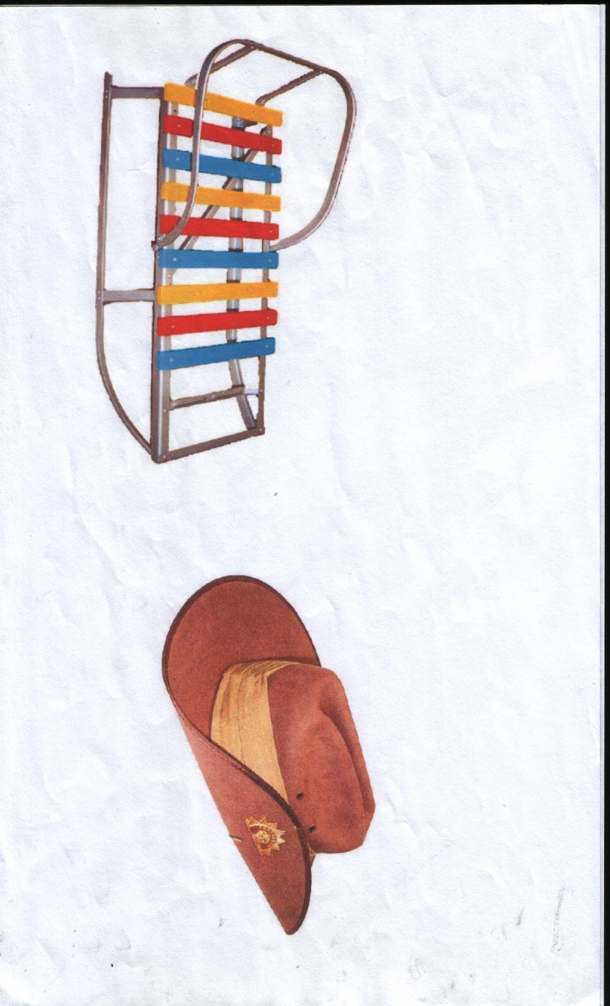

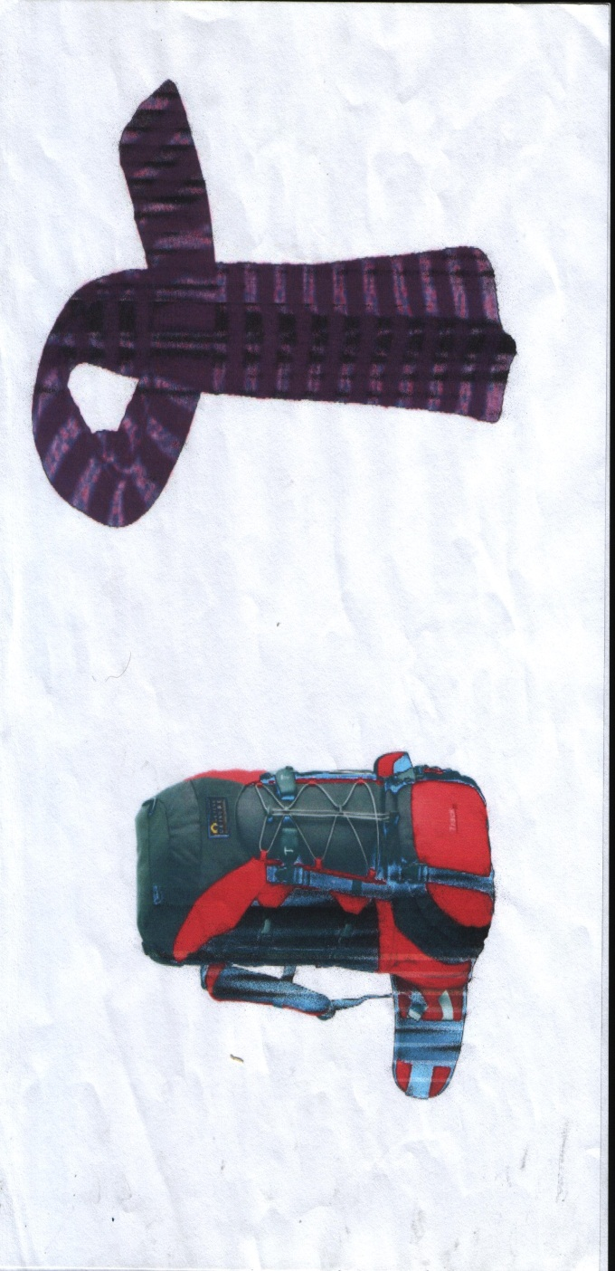

- Обговорення . Обговорити, які речі в переповненому транспорті можуть бути небезпечними для самої людини і для тих, хто поруч з нею.
- Мозковий штурм . Запишіть поради для тих, хто збирається їхати в переповненому автобусі. (робота в зошиті)
Висновок: завжди краще пропустити переповнений транспорті і дочекатись наступного.
- Зворотній зв'язок. Перекидати один одному м’яч зі словами:
«Я буду таким пасажиром.., а ти?»
Чи збулись ваші очікування?

VІ. Підсумок уроку.

Прощання. Учні один одного беруть за руки, разом сказати :
«Щасливої дороги»

VІІ. Домашнє завдання
- Підручник, § 5, «Перевір себе», с. 29. Зошит-практикум, завдання 1,2 (с. 15-16).

